第三单元 物质构成的奥秘

构成物质的微粒
1．(2016·鄂州)下列关于Mg、Mg^{2＋}两种粒子的判断中不正确的是(D)
A．核电荷数相同 B．质量几乎相等
C．Mg^{2＋}比Mg稳定 D．电子层数相同
2．(2015·黄石)下列各种物质中，由分子构成的是(D)
A．铝 B．金刚石
C．NaOH D．NH₃
3．(2015·咸宁)构成物质的粒子有分子、原子和离子，有关这三种粒子的说法错误的是(A)
A．分子和原子都在不断运动，而离子是静止的
B．同种原子可能构成不同种分子
C．同一元素的两种粒子，其原子核内质子数一定相同
D．当原子失去或者得到电子后，其性质发生了改变
分子、原子的性质
4．(2016·襄阳)炎热的夏天，自行车要放在阴凉处，否则易爆胎，这是因为轮胎内的气体分子受热时(A)
A．间隔增大 B．质量增大
C．体积增大 D．个数增多
5．(2015·黄石)对下列日常生活中的现象解释不合理的是(B)
选项 | 生活中的现象 | 解释
A | 墙内开花墙外香 | 分子在不断运动
B | 乙醇、油漆需要密闭保存 | 分子质量很小，故液体均易挥发
C | 湿衣服在阳光下比阴凉处干得快 | 温度升高，分子运动速度加快
D | 石油气加压可贮存在钢瓶中 | 分子间有间隔，加压使得间隔缩小
6.(2014·宜昌)利用右图检查装置的气密性，手握试管一段时间后，导管口有气泡产生的主要原因是(A)
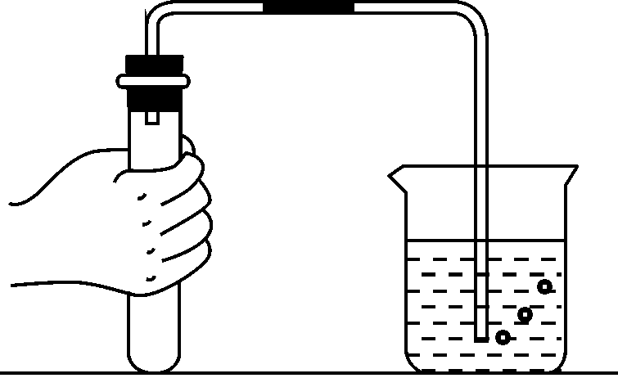
A．分子间隔变大了
B．分子体积变大了
C．分子运动加快了
D．分子个数变多了
7．(2014·黄石)下列叙述正确的是(C)
A．金刚石是由分子构成的
B．氧化汞分子在化学变化中不能够再分
C．“热胀冷缩”现象，说明分子间存在间隔
D．“美酒飘香”的主要原因是分子很小
8．(2016·黄冈)化学与生活、生产息息相关，请运用化学知识回答下列问题。
(1)湿衣服在阳光下比在阴凉处干得快，这是因为温度越高，分子运动速率越快(或温度越高，水分蒸发越快)。
9．(2016·恩施)通过初中化学的学习，同学们掌握了一些基本的化学知识，初步形成了一些化学观念，具备了一定的化学科学素养。[来源:学§科§网]
(2)周末，小星妈妈做晚饭炒菜时突然来一电话，在接电话时，听到正在忙于中考复习的小星大喊：“妈妈，锅里糊了！”接完电话，妈妈问道：“你又没看到，是怎么知道的？”小星解释道：分子在不断地运动。
原子的结构
10．(2016·荆州)下列说法中正确的是(A)
A．原子核内的质子数与其核电荷数相等
B．原子核中的质子数与中子数一定相等
C．原子核一定由质子和中子构成
D．元素的化学性质取决于原子核内的质子数
11．(2015·恩施)如图是四种粒子的结构示意图，对它们的描述正确的是(B)
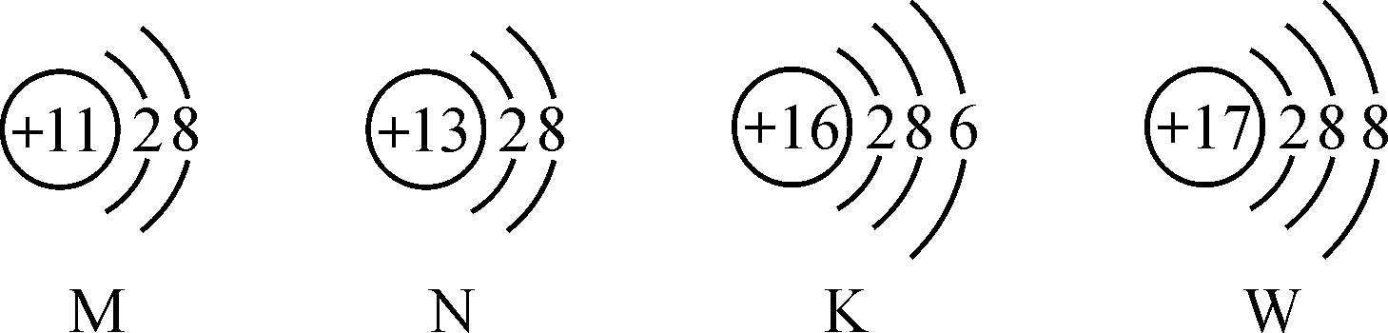
A．四种粒子均表示原子
B．N与W可形成NW₃型化合物
C．四种粒子均达到了相对稳定结构
D．四种粒子所代表的元素不在同一周期
12．(2015·荆州)原子核中一定含有的粒子是(B)
A．中子 B．质子
C．电子 D．质子和中子
13.（2015·鄂州）西山公园有丰富的负氧离子，空气中氧分子得到电子就能形成负氧离子（O₂⁻）。一个O₂⁻离子与一个O₂分子比较，不相同的是（ B ）
A．质子数 B．电子数 C．含氧原子个数 D．相对原子质量之和
14．(2014·恩施)化学中把具有相同质子数和不同中子数的原子互称为同位素，某原子的原子核中含有1个质子和2个中子。下列说法错误的是(D)
A．该原子的相对原子质量约为3
B．该原子是氢原子的同位素
C．该元素是非金属元素
D．该原子核外有2个电子
15．(2016·荆州)一些粒子的结构都可用示意图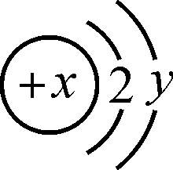来表示，且0＜y≤8。请回答下列问题：
(1)若x＝12时对应的元素为A，则A的元素符号为Mg。
(2)当上述示意图表示的粒子均具有稳定的电子层结构时：
① 若某粒子带一个单位的正电荷，则该粒子的化学符号为 Na⁺ 。
② 若某粒子带两个单位的负电荷，它所对应的元素与碳元素形成的常见化合物中，
有还原性的是 CO 。
③若一些粒子对应元素化合价的绝对值均为3，其中某元素能与A元素形成化合物，
则该化合物的化学式为 Mg₃N₂ 。
元素及元素周期表
16．(2016·宜昌)宜昌“富硒茶”是较好的保健饮品，这里的“硒”指的是(C)
A．原子 B．分子 C．元素 D．单质
17．(2016·襄阳)地壳中含量最多的元素是(C)
A．Al B．Fe C．O D．Si
18．(2016·宜昌)溴元素的原子结构示意图及其在周期表中的信息如下图所示。下列说法错误的是(A)
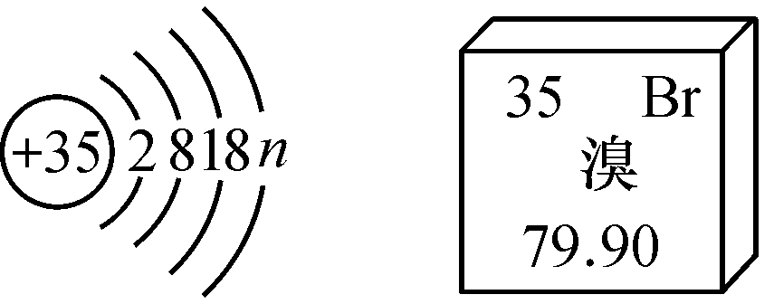
A．n＝5
B．该元素为非金属元素
C．形成的离子是Br－
D．原子序数为35
19．(2015·荆州)下面所列各项中，与元素的化学性质的关系最为密切的是(C)
A．元素的相对原子质量 B．元素的核电荷数[来源:Zxxk.Com]
C．原子的核外电子数 D．原子的最外层电子数
20．(2016·襄阳)在元素周期表中，氯元素的信息如图所示。由图可知：
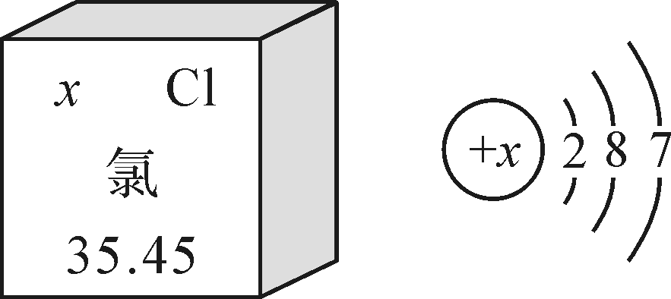
x＝17，在化学反应中氯原子容易得到(填“失去”或“得到”)电子而变成C1－(填化学符号)。
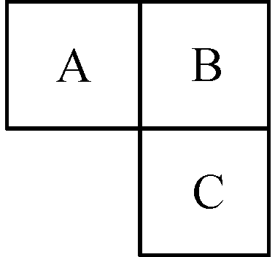
21．(2015·恩施)元素周期表是学习和研究化学的重要工具。A、B、C为周期表1～18号中的元素，在周期表中的位置如图所示。已知A的核电荷数为8，三种元素的核电荷数之和为34。
(1)B的名称为氟；
(2)C的单质化学式为Cl₂；
(3)用H₂A₂制取A₂的化学方程式为2H₂O₂=====2H₂O＋O₂↑。

整合集训

一、选择题
1．(2016·云南)地壳中含量最多的元素是(C)
A．铝 B．铁
C．氧 D．硅
2．(2016·南京)下列物质由分子构成的是(A)
A．氨气 B．氯化钠
C．镁 D．金刚石
3．(2016·武汉)下列说法正确的是(A)
A．墙内开花墙外香说明分子在不断运动
B．空气是由空气分子构成的
C．含有氧元素的化合物都是氧化物
D．不同种元素最本质的区别是中子数不同
4．(2016·威海)图l为某原子结构模型的示意图，其中a、b、c是构成该原子的三种不同粒子。下列说法正确的是(C)
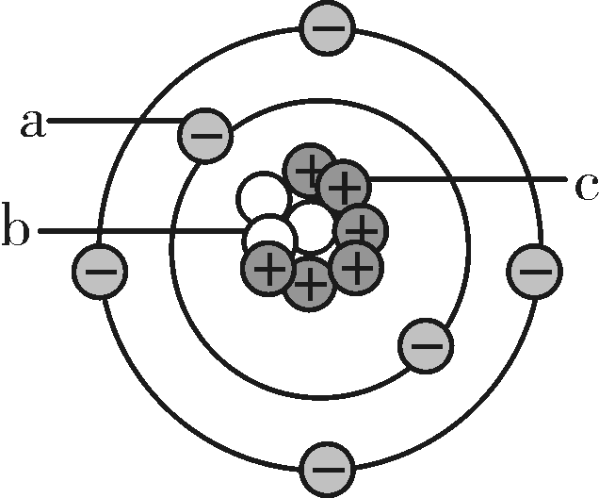
A．决定该原子种类的粒子是b
B．原子中b与c的数目一定相同
C．原子中a与c的数目一定相同
D．原子的质量集中在a和c上
5．(2016·衡阳)下列几种粒子的结构示意图中表示阴离子的是(B)
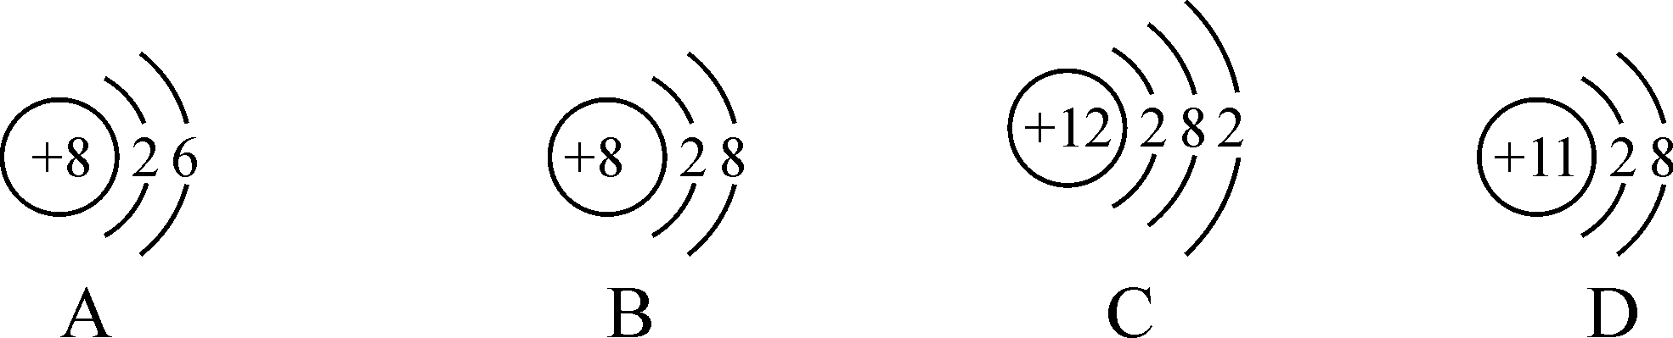
6．(2016·十堰)对宏观事实的微观解释错误的是(A)
A．温度升高，水银柱上升，是因为汞原子变大了
B．缉毒犬能发现毒贩，是因为分子是不断运动的
C．稀有气体能做保护气，是因为构成稀有气体的原子最外层达到稳定结构
D．稀盐酸和稀硫酸具有相似的化学性质是因为他们解离出的阳离子都是H＋
7．(2016·临沂)某元素原子得到2个电子后形成具有与Ne 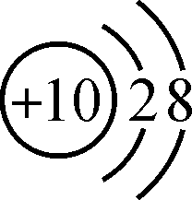相同核外电子排布的粒子，下列说法正确的是(C)
A．该粒子为阳离子
B．该粒子原子序数为10
C．该粒子可表示为O^{2－}
D．该元素位于元素周期表第一周期
8．(2016·盐城)2015年10月，中国科研团队首次证实了天然铀单质的存在。用于核电工业的一种铀原子中含有92个质子和143个中子。有关该原子的说法不正确的是(D)
A．属于金属元素 B．电子数为92
C．核电荷数为92 D．相对原子质量为143
9．(2016·南充)下列关于微观粒子的说法中，错误的是(B)
A．花香四溢，是因为分子在不断地运动
B．大多数物体受热时体积增大，是因为受热时分子体积增大
C．在化学变化中，分子可以再分，原子不可再分
D.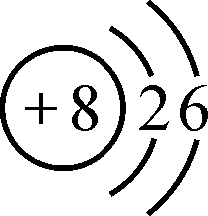该原子在化学变化中容易得到电子
10．(2016·孝感)受损元素周期表中某元素的残留信息如图所示，根据残留信息得出的下列说法中错误的是(B)[来源:Z*xx*k.Com]
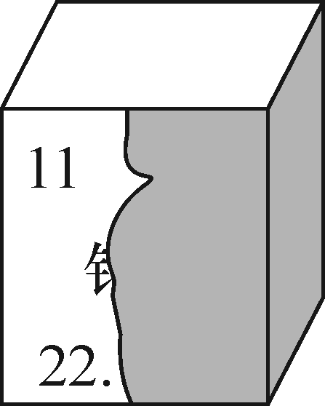[来源:学,科,网Z,X,X,K]
A．该元素是金属元素，原子序数为11
B．该元素符号为Mg
C．该元素的原子结构示意图为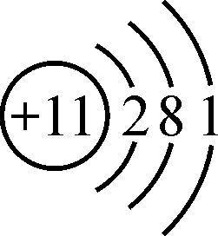
D．该元素的原子在化学反应中易失去电子
11．(2016·滨州)根据如图有关信息判断，下列说法错误的是(A)
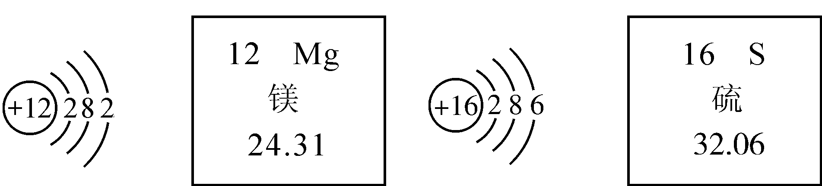
A．镁的相对原子质量为12
B．镁原子在化学反应中易失2个电子
C．硫离子核内有16个质子
D．Mg^{2＋}与S^{2－}的最外层电子数相等
12．(2015·武汉)小明同学对探究分子性质的实验(图1)进行了改进。如图2所示，试管丁、戊中各有一张每隔2厘米滴有一滴酚酞溶液的滤纸条，装有适量浓氨水的小药瓶固定在橡皮塞上，试管丁中小药瓶上的瓶塞已塞紧，试管戊中的小药瓶上无瓶塞。[来源:学科网ZXXK]
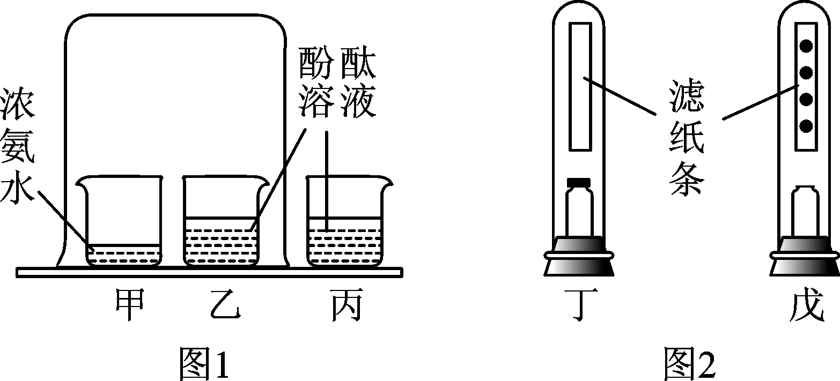
关于图1、图2中的实验有以下说法：
①图2比图1的实验更环保、更节约；
②图1和图2的实验均能证明分子在不断的运动；
③浓盐酸有挥发性，仅将浓氨水换成浓盐酸也可达到实验目的；
④如果丁中没有小药瓶，图2的实验也可达到实验目的；
⑤若将戊浸入冰水中，滤纸条不会变红。
以上说法中错误的是(C)
A．①② B．③④
C．③⑤ D．④⑤
二、填空与简答题
13．(2015·荆州)某粒子的结构示意图为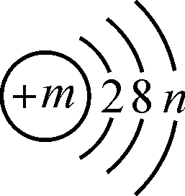(其中n≠0)，请回答下列问题。
(1)n的最大值为8。
(2)若该粒子带两个单位的负电荷，则其对应的化学符号为S^{2－}；由＋6价的该元素形成的常见酸的化学式为H₂SO₄。
(3)若m－n＝10，则该粒子对应的常见金属元素有Na、Mg、Al(写元素符号)。
14．(2016·达州)根据图中提供的信息，请回答下列问题：
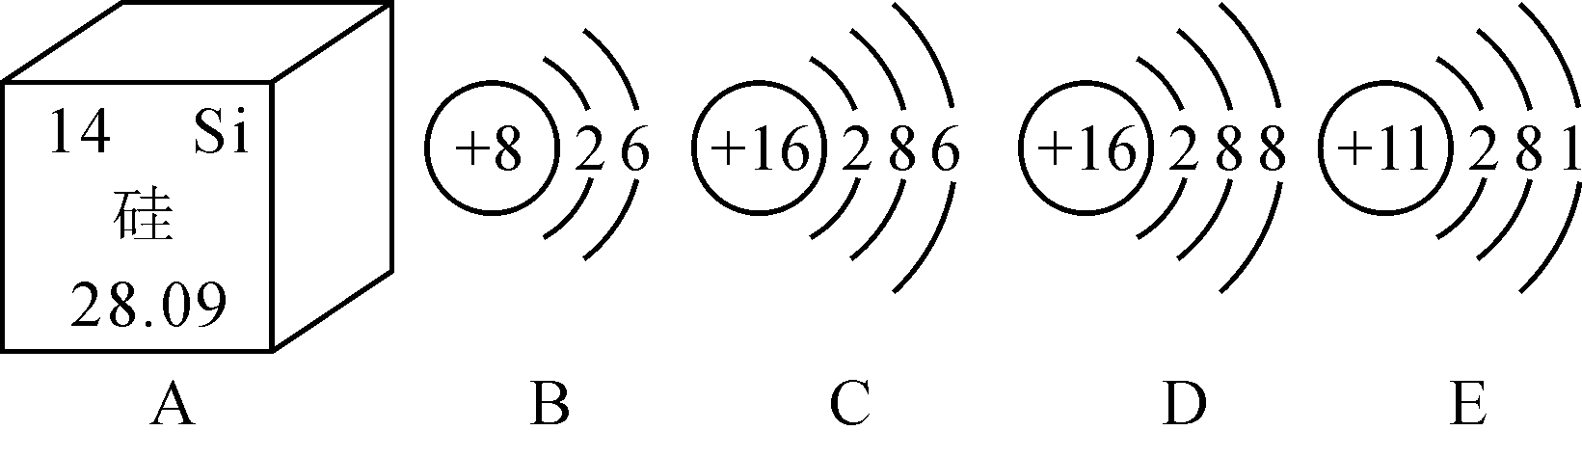
(1)由A图可知，硅的相对原子质量为28.09；
(2)B、C、D、E中属于同种元素的是CD；
(3)B、C元素化学性质相似的原因是最外层电子数相同；
(4)C、E两种元素组成化合物的化学式为Na₂S。
15．(2016·十堰)按下表提供的信息，完成下列填空：
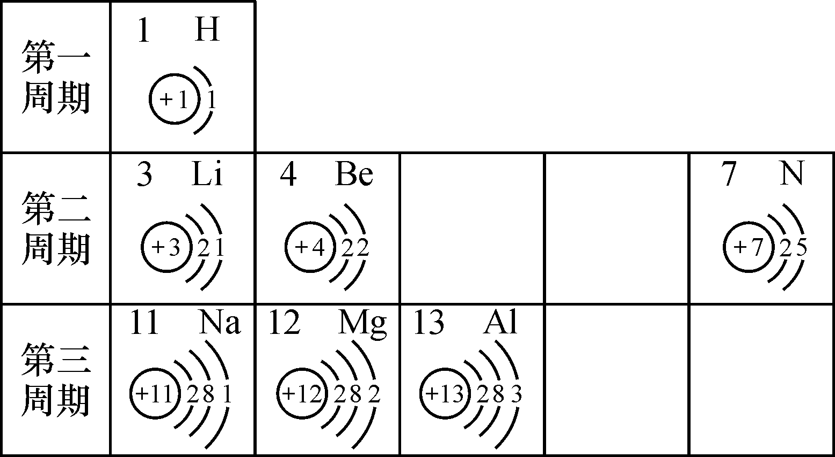
(1)H＋核外电子数为0；
(2)写出一条第三周期元素原子的核外电子排布规律同一周期的元素的原子，核外电子层数相同；同一周期元素的原子，从左至右最外层电子数依次增大等；
(3)第7号元素与第12号元素的原子形成化合物的化学式为Mg₃N₂；
(4)X、Y、Z、W元素表示4种物质，它们的微观示意图如图：
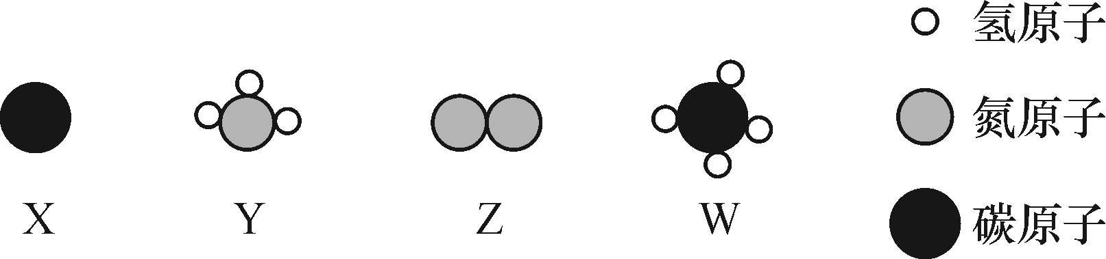
物质X和Y在高温和催化剂条件下反应生成Z和W两种物质，反应的化学方程式为3C＋4NH₃=====2N₂＋3CH₄。
15．(2016·天津)在宏观、微观和符号之间建立联系是化学学科的特点。
(1)物质的组成及构成关系如图所示，图中①表示的是原子，②表示的是分子。
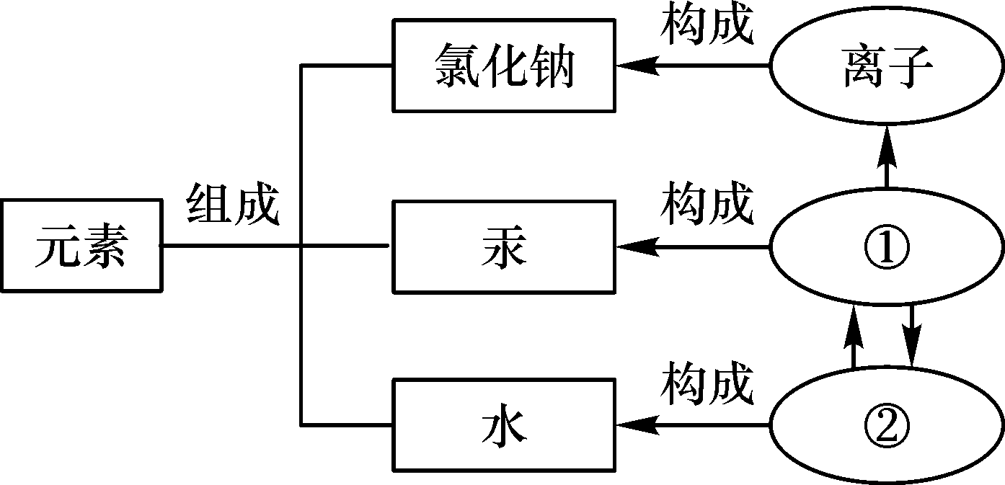
(2)下列说法正确的是A(填字母)。
A．氯化氢是由氢、氯两种元素组成的
B．氯化氢是由氢气和氯气混合而成的
C．氯化氢是由一个氢原子和一个氯原子构成的
(3)右下图是氧、硫、氯三种元素的原子结构示意图。
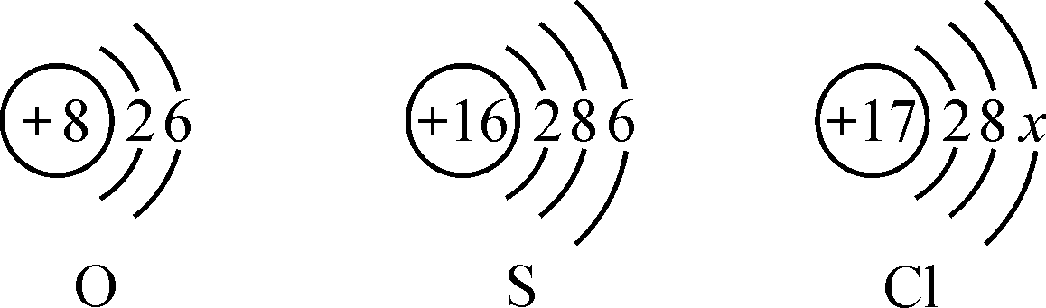
① 氯原子的结构示意图中x的数值是7。
② 氧和硫两种元素的化学性质具有相似性的原因是它们原子的最外层电子数相同。
③ 氧和氯两种元素最本质的区别是它们原子中的质子数不同。

